Inkomstpensionens delningstal

Delningstalet i inkomstpensionen beräknas under antagandet att alla individer har samma livslängd. I verkligheten finns ett tydligt samband mellan livslängd och pensionsbehållnings storlek. Det medför att individer med större pensionsbehållning, i genomsnitt, erhåller en högre andel av sina intjänade pensionsrätter, och vice versa. Denna rapport undersöker hur delningstalet kan justeras för att minska denna systematiska snedfördelning, genom införandet av en kapitalviktad livslängdsjustering, så kallad ekonomisk dödlighet.
Analysen utgår från typfall konstruerade med registerbaserad dödlighets-och inkomstdata från Fors et al. (2021). Dagens delningstal uppvisar en genomgående positiv korrelation mellan storleken på pensionsbehållning vid 65 och den andel av pensionsbehållning som erhålls under hela pensionstiden.
Två alternativa formler testas: en måttlig kapitalviktning och en kraftig viktning. Resultaten indikerar att den måttliga viktningen avsevärt reducerar den systematiska snedfördelningen i erhållen andel. Formeln med kraftigare kapitalviktning överkorrigerade och ledde till en omvänd snedfördelning mot dagens delningstal, i synnerhet för kvinnor.
Sammantaget tyder resultaten på att ett delningstal som inkorporerar ekonomisk dödlighet kan bidra till ett mer rättvist och robust inkomstpensionssystem, där den genomsnittliga avvikelsen mellan projicerad och faktisk utbetalning minskar.

All kod och data som använts finns på Github: kapitalviktat-delningstal-inkomstpensionen

Innehållsförteckning
Ordlista 2
Bakgrund 2
Metodik 3
Data 3
Variabler 5
Resultat 6
Diskussion 7
Appendix 9

Ordlista
Pensionsrätt = Garanterat belopp som intjänas under arbetslivet, proportionerligt mot lönen upp till en viss nivå
Pensionsbehållning = Det totala värdet av en individs intjänade pensionsrätter
v0 = Teknisk term för Pensionsbehållning som används i formler
Delningstal = Talet som används för att vid pension beräkna månadsbelopp givet pensionsbehållning
Förskottsränta = Avkastning som tas för given. För beloppets nuvärde ska vara intakt genom hela utbetalningstiden behöver därför det initiala beloppet vara större
E65 = Återstående livslängd efter 65, betingat på att individen når 65 års ålder
Ekonomisk dödlighet = Inom den svensk tjänstepensionsmarknaden är begreppet ekonomisk dödlighet utbrett, utan den tekniken i reservsättningen skulle försäkringsföretagen ha stora problem att modellera sina kapitalbehov. Grundtanken är att varje krona har en livslängd som ökar med pensionskapitalet storlek. Det vill säga, om vi analyserar historisk dödlighet för den första tusenlappen som tjänas in till pension, så har den inte nödvändigtvis samma dödlighet som den 5000:e tusenlappen, det vill säga den tusenlappen som ger totalsumman fem miljoner.
Erhållen andel = Kvoten av det förväntade utbetalda beloppet och pensionsbehållning vid 65. Det förväntade utbetalda beloppet är summan av en individs förväntade utbetalning, med hänsyn till uppskrivning av löneindex, förskottsränta och dödlighetsantaganden. Löneindexet antas skrivas upp årsvis med 2.4 %. Förskottsräntan ligger på dagens nivå om 1.6 %.

Bakgrund
För att fastställa månatligt pensionsbelopp vid pensionering används en formel där alla individer antas ha samma återstående livslängd vid 65. I verkligheten är livslängden högre för individer med större pensionsbehållning, vilket gör att de i genomsnitt får ut en större andel av sina intjänade pensionsrätter än låginkomsttagare. Detta skapar en positiv lutning mellan pensionsbehållning och erhållen andel av den, och därmed en systematisk avvikelse mellan projicerad och faktiskt utbetald pension.
Syftet med rapporten är att undersöka hur delningstalet kan justeras för att minska denna avvikelse, utan att göra avkall på inkomstpensionens konstruktion som en kollektiv försäkring mot hög ålder. Analysen jämför utfallet från dagens formel med två alternativa formler där delningstalet tillåts variera med pensionsbehållningens storlek genom en kapitalviktad livslängdsjustering, ”ekonomisk dödlighet”. Alternativ 1 inför en mild kapitalviktning medan alternativ 2 testar en kraftigare viktning. Rapportens mål är att bedöma i vilken grad dessa justeringar kan minska avvikelsen mellan projicerad och faktisk utbetalning i genomsnitt, och därigenom leda till att individer får ut en livspension som bättre speglar deras intjänade belopp.

Metodik
Analysen går ut på att för en representativ generation simulera utfallet från dagens inkomstpensionssystem. Det ger en bild av skillnaden mellan prognostiserad livslängd och faktiskt livslängd. Skillnaden kan kvantifieras på individnivå i form av erhållen procent av pensionsbehållning. Analysen upprepas sedan på en ny föreslagen formel för beräkning av delningstal, där pensionsbehållningens storlek vid pensionering inkorporeras.
Återkommande genom studien delas beståndet in i tio kohorter för män och tio för kvinnor. De tio kohorterna för respektive kön har tagits fram genom att rangordna individer efter pensionsbehållning och sedan skapat jämnstora grupper. Varje kohort representeras av en individ med den för kohorten genomsnittliga pensionsbehållningen och livslängden. I tabell 1 nedan demonstreras kohorterna, med v0, pensionsbehållning, och E65, förväntat antal återstående levnadsår efter 65
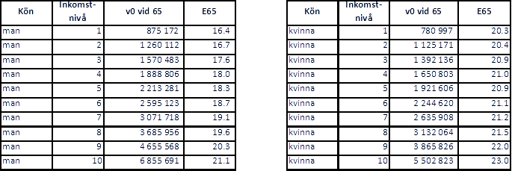Tabell 1: De 20 typfallen som analyseras

Data
De livslängdsantaganden som används bygger på data från studien [Fors et al, 1]. Där används ett bestånd med alla svenskar vid minst 65 års ålder perioden 2006 till 2015. Med registerdata har uppgifter om årlig inkomst och dödsfall för samtliga individer under perioden lagts till. Beståndsstatistiken finns aggregerat i en tabell grupperad på ålder, observationsår, kön och inkomstkvantil, pyntad med diverse dödlighetsuppgifter. Det är den tabellen som används i analysen. I tabell 2 nedan visas ett urklipp med E65 per observationsår och inkomstnivå.
Det framgår att livslängden under perioden 2006 – 2015 ökat för samtliga inkomstnivåer, men att den också inom varje observationsår är strikt växande. Med andra ord så ökar den förväntade livslängden i takt med varje ökning i inkomstnivå för hela perioden som analyseras. Det ligger i linje med den premiss som ligger till grund för hela analysen. [INSERT SOURCES]

Tabell 2: Förväntad återstående livslängd vid 65 för män, efter inkomstnivå och observationsår
Inkomstnivå | 2006 | 2008 | 2010 | 2012 | 2014
1 | 15.8 | 16.2 | 16.4 | 16.5 | 16.7
2 | 16.1 | 16.4 | 16.6 | 16.7 | 17.2
3 | 16.8 | 17.2 | 17.6 | 17.7 | 18.0
4 | 17.3 | 17.5 | 18.0 | 18.2 | 18.7
5 | 17.7 | 17.9 | 18.4 | 18.3 | 18.8
6 | 17.9 | 18.3 | 18.6 | 18.7 | 19.3
7 | 18.3 | 18.7 | 18.7 | 19.2 | 19.6
8 | 18.8 | 19.1 | 19.4 | 19.7 | 20.1
9 | 19.5 | 19.8 | 19.9 | 20.4 | 20.9
10 | 20.3 | 20.6 | 21.0 | 21.3 | 21.8

Per dagens datum har det på total nivå med största sannolikhet skett i en ökning i förväntad livslängd. Den skulle kunna skattas och inkluderas i rapporten, men det arbetet bedöms inte vara nödvändigt utifrån syftet med rapporten. Däremot kan noteras att bland annat Palme et al, och även Fors et al, observerat att dödligheten i första hand förbättras för höginkomsttagare. Att dödlighetsförbättringarna 2006-2015 inte vägs in behöver alltså inte innebära att resultaten i denna rapport är i överkant. Det ligger även i linje med vad tabell 2 visar, där exempelvis differensen mellan grupp 1 och grupp 10 vuxit från 4.5 år till 5.1 år under perioden 2006-2014.
För att göra resultaten mer konkreta har dödlighetstabellen kompletterats med skattade värden på pensionsbehållning för respektive inkomstgrupp. Det är inte nödvändigt för att beräkna erhållen andel, inom dagens inkomstpensionssystem, men har ett pedagogiskt värde och behövs för de alternativa delningstalen som testas.
Det finns inget komplett data över pensionsbehållning vid 65 offentligt, däremot finns kvartiler per 2025-06-30 publicerade på pensionsmyndighetens hemsida. För att uppskatta pensionsbehållningen vid 65 har en lognormalfördelning, kalibrerad mot kvartilerna, simulerats. Lognormalfördelningen används ofta vid simulering av lönefördelningar och anses kunna fånga fördelningens egenskaper hyfsat väl.
Vidare så har antagits att rankingen av inkomster i pensionsålder, inkomstnivå, är densamma som rankingen av pensionsbehållning vid 65. Det går lätt konstruera fall där det inte uppfylls, men på det stora hela bör antagandet vara acceptabelt.
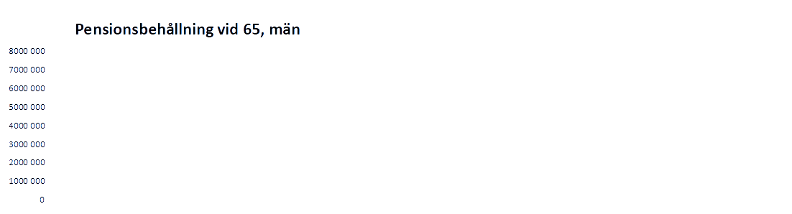Figur 1: Simulerad pensionsbehållning vid 65, per 2025-06-30

Variabler
Målet med rapporten är att studera erhållen procent av pensionsbehållning med dagens delningstal, samt med alternativet som föreslås. Dagens delningstal beräknas med observerad dödlighet senaste 5-årsperioden utan hänsyn till andra variabler än ålder. Således blir delningstalet densamma oavsett v0, pensionsbehållning, vid 65.

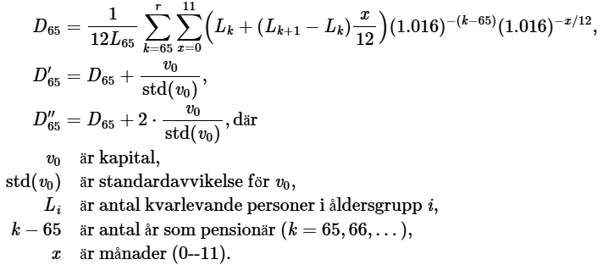Figur 2: Formler för dagens delningstal samt de två alternativ som testas
De alternativa delningstalen som anges ovan är bara enkla förslag konstruerade för att testa effekten av att ta hänsyn till ekonomisk dödlighet. Pensionsmyndigheten skulle ha tillgång till den data som krävs för att tillämpa de metoder som är standard i pensionsindustrin.
Med formlerna för alternativa delningstal från figur 2 blir delningstalet lika stort vid kapital 0 och sedan strikt växande. Det skulle leda till mindre pensionsutbetalningar. För att motverka det skalas delningstalen om så att den sammanlagda storleken på utbetalningar förblir påverkad. Det hade kunnat undvikas genom att använda en aningenen mer sofistikerad formel. Exempelvis skulle fördelningen av v0 kunna centraliseras genom att subtrahera medelvärdet, på så vis är variansen intakt men medelvärdet blir 0. Men i en faktiskt lösning hos Pensionsmyndigheten skulle inget av detta behövas i och med att alla data som krävs för proper ekonomisk dödlighet då skulle finnas tillhanda.
I figur 3 nedan illustreras hur delningstalen för respektive formel (efter skalning) växer i takt med pensionsbehållnings storlek vid 65. Dagens delningstal tar inte hänsyn till pensionsbehållnings storlek och ligger därför som en horisontell linje. Alternativ 1 och 2 ger ett mindre delningstal vid låg pensionsbehållning och ett större delningstal vid stor pensionsbehållning, vilket ger större respektive lägre pensionsbelopp relativt dagens. Skillnaden mellan alternativ 1 och 2 är hur stor vikt som tillskrivs pensionsbehållnings storlek.

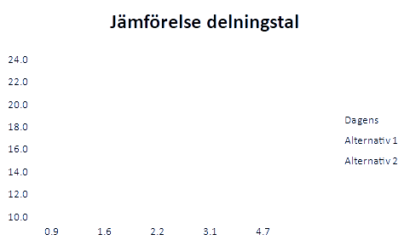Figur 3: Delningstal med dagens formel och de två alternativa formlerna som funktion av v0 vid 65, uttryckt i miljoner

Resultat
Med de olika formlerna tillämpade på respektive kohort syns i figur 4 och 5 nedan hur erhållen andel påverkas för respektive kohort, uppdelat på män och kvinnor. Den röda horisontella linjen anger oviktat medelvärde för kohorterna. Längst till vänster är den föreslagna formeln med stor kapitalviktning, i mitten förslaget med måttlig kapitalviktning, och till höger dagens delningstal.

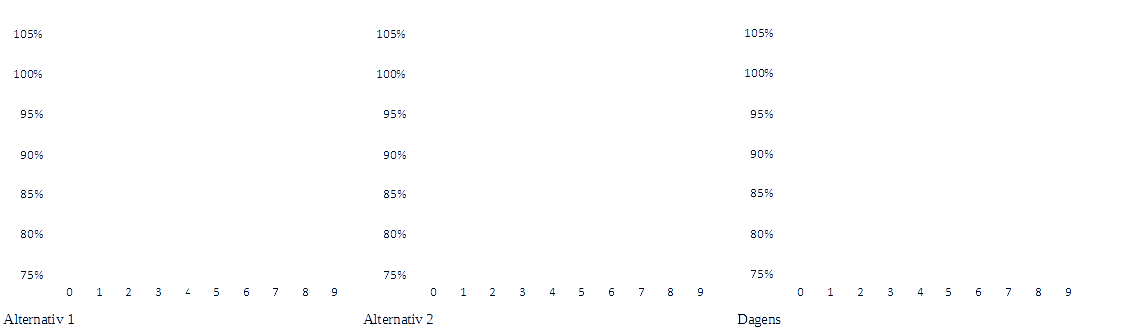Figur 4: Erhållen andel av V0, män
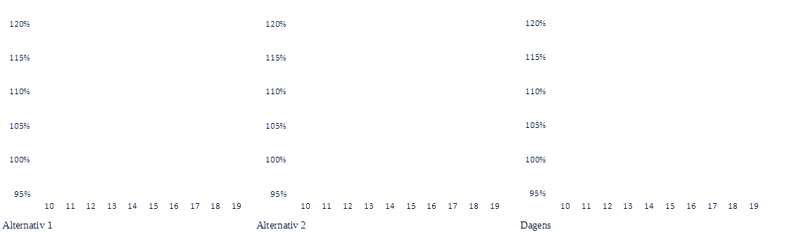Figur 5: Erhållen andel av V0, kvinnor
I figur 4, högra grafen, syns hur dagens delningstal ger upphov till ett nästan linjärt samband mellan pensionsbehållning och erhållen andel. De mest mest kapital får i genomsnitt tillbaka runt 100 % av sitt sin intjänade pension, medan de med minst kapital får tillbaka runt 80 %. I oviktat genomsnitt får individer tillbaka 90 % av sin intjänade pension. I mittersta grafen, med den måttliga kapitalviktningen, går trenden åt samma håll, men lutningen är inte lika brant. De mest störst pensionsbehållning får nu runt 95 % och de med minst en bit över 85 %. I den vänstra grafen med kraftig kapitalviktning är den blå kurvan hyfsat platt, men nu är trenden omvänd och de som missgynnas är istället de med allra mest kapital.
Även för kvinnor ger dagens delningstal en erhållen andel som växer med pensionsbehållningen, men kurvan är inte fullt så brant. I figur 5 längst till höger syns hur de med störst kapital får drygt 110 % och de med minst knappt 100 %. Mittersta grafen, med måttlig kapitalviktning, ger en nästan platt kurva, där alla oavsett pensionsbehållning i genomsnitt erhåller mellan 105 och 110 % av sin intjänade pension. Längst till vänster, med den kraftiga kapitalviktningen, är kurvan nu brant avtagande, alltså omvänt mot dagens delningstal, så att erhållen andel avtar med kapitalet storlek.
Målsättningen att minimera medelfelet i utbetalt belopp uppfylls bäst av det mittersta alternativet. Dagens delningstal gynnar de mest störst intjänade pension, men alternativet med kraftig kapitalviktning överkompenserar och leder istället till att de mest störst intjänad pension missgynnas. Med den måttliga kapitalviktningen fås en plattare kurva för män och kvinnor, så att ingen kohort tydligt får för mycket eller för lite tillbaka av sin intjänade pension.
Resultaten ovan är från ett grundscenario där löneindexet skrivs upp 2.4 % per år, pensionsåldern är 65 och förskottsräntan är 1.6 %. Genom att variera dessa fås en bild av hur resultaten påverkas under olika förutsättningar. För ytterligare robusthet varieras också vilka år som ingår i beståndet.
Ingen av varianterna ledde till markanta skillnader i resultaten. Grafer och kommentarer finns i appendix.

Diskussion
Resultatet visade att dagens delningstal ger upphov till en stor snedfördelning av intjänade pensionsrätter. Felet i förväntad utbetalning förklaras nästan helt av skillnader i livslängd korrelerade mot pensionsbehållningens storlek. Två alternativa formler för delningstal utforskades, en måttlig kapitalviktning och en kraftigare viktning. Det visade sig att den kraftiga viktningen, åtminstone för kvinnor, överkorrigerade och gav en omvänd snedfördelning. Den mildare viktningen däremot ledde till att snedfördelningen hos kvinnor nästan upphörde, medan den för män inte räckte för att platta till kurvan, men trenden blev inte alls lika brant som den är idag.
I praktiska termer skulle en modifierad formel baserad på ekonomisk dödlighet leda till ett mer rättvist pensionssystem, bättre skydd mot lång livslängd och sammantaget minskat behov av bidrag utanför pensionssystemet. Pensionssystemet skulle därför kräva mindre plåstring av politiken och vara mer robust. Införandet av ekonomisk dödlighet är även generell robust mot svängningar i dödlighetstrender. Om livslängdsdiskrepansen fortsätter växa, eller vänder tillbaka, så kan ekonomisk dödlighet användas utan modifiering. En vidareutveckling av analysen i denna rapport skulle kunna simulera riktig ekonomisk dödlighet istället för den förenklade variant som gjordes nu. För en sådan analys behövs data på pensionsbehållning vid 65 och ålder vid dödsfall.
Dagens delningstal har konstruerats med hänsyn till 62 kap. 28 § Socialförsäkringsbalken, som lyder
”Den årliga inkomstpensionen beräknas genom att den försäkrades pensionsbehållning fördelas på det antal år en person i den åldern kan antas ha kvar att leva. Fördelningen sker med användning av ett delningstal.”
Paragrafen är svår att tolka på annat sätt än att det inte går att ta hänsyn till andra faktorer än ålder i beräkningen av delningstal. Exempelvis görs inte skillnad på kön, trots att det har stor inverkan på förväntad livslängd.
Således är de alternativa formler som testas här, eller vidareutvecklade varianter av dem, inte realistiska att implementera. Däremot går det, i ljuset av pensionssystemets syfte, att ifrågasätta rimligheten i att bortse från tillgänglig information som skulle göra fördelningen av intjänad pension mer rättvis.
Det bör också understrykas att den föreslagna formeln inte gör skillnad på individer. Pensionsbeloppets storlek skulle likt idag bygga på två individuella variabler, ålder och pensionsbehållning. Därmed bevaras den fundamentala principen att inte ta hänsyn till personliga egenskaper.
Mest slående är den tydliga positiva lutningen som fås med dagens delningstal. En tänkbar definition på rättvisa vore att varje individ i genomsnitt får tillbaka sitt pensionskapital. Då skulle linjen vara helt platt, vilket inte heller uppnås med det nya förslaget.
Politiskt uttryckt kan dagens delningstal sägas missgynna låginkomsttagare, framförallt män som dör tidigare än antaget, och kvinnor som lever längre än förutsett och får ut ett mycket litet belopp om de från början hade en låg pensionsbehållning.
Referenser
Stefan Fors, Jonas W. Wastesson, and Lucas Morin (2021). Growing Income-Based Inequalities in Old-Age Life Expectancy in Sweden

Appendix
Här följer en genomgång av effekten av varierade antaganden. Höjd pensionsålder har en utjämnande effekt medan minskad förskottsränta och större avkastning spär på ojämlikheter. Åren 2006-2010 hade mindre ojämlikhet än 2011-2015. Om den utvecklingen fortsatt skulle det innebära att resultaten i rapporten är i underkant.
Män 2006-2010 | Män 2011-2015 | Kvinnor 2006-2010 | Kvinnor 2011-2015, i den ordningen:
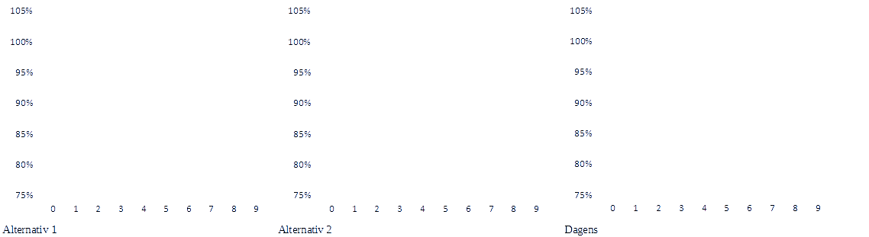

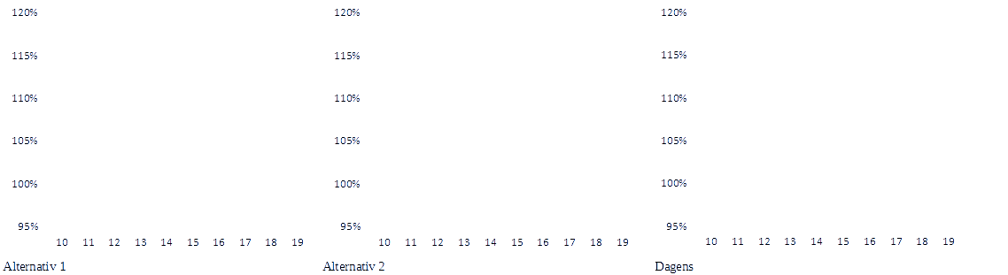
Män pensionsålder 69 | Kvinnor pensionsålder 69, i den ordningen:

Män förskottsränta 0.08 | Kvinnor förskottsränta 0.08, i den ordningen:

Män avkastning 3.2 procent | Kvinnor avkastning 3.2 procent, i den ordningen:

